МІНІСТЕРСТВО ОСВІТИ І НАУКИ УКРАЇНИ

ДЕРЖАВНИЙ ВИЩИЙ НАВЧАЛЬНИЙ ЗАКЛАД
«ПРИКАРПАТСЬКИЙ НАЦІОНАЛЬНИЙ УНІВЕРСИТЕТ
імені ВАСИЛЯ СТЕФАНИКА»

БИЛІНА Іван Сергійович

УДК 538.971:539.232-04:537.32[546.815+546.24]

ПРОЦЕСИ РОСТУ, МОРФОЛОГІЯ ТА ТЕРМОЕЛЕКТРИЧНІ ВЛАСТИВОСТІ ТОНКИХ ПЛІВОК НА ОСНОВІ ПЛЮМБУМ ТЕЛУРИДУ

01.04.18 – фізика і хімія поверхні

А в т о р е ф е р а т
дисертації на здобуття наукового ступеня
кандидата фізико-математичних наук

Івано-Франківськ – 2020
Дисертацією є рукопис

Робота виконана на кафедрі фізики і хімії твердого тіла ДВНЗ «Прикарпатський національний університет імені Василя Стефаника» Міністерства освіти і науки України

Науковий керівник : доктор фізико-математичних наук, професор
Салій Ярослав Петрович,
ДВНЗ «Прикарпатський національний університет імені Василя Стефаника», професор кафедри фізики і хімії твердого тіла.

Офіційні опоненти: доктор фізико-математичних наук, професор
Карпець Мирослав Васильович,
Національний технічний університет України
“Київський політехнічний інститут”, в. о завідувача кафедри металознавства та термічної обробки;

доктор фізико-математичних наук, професор
Мудрий Степан Іванович,
Львівський національний університет імені Івана Франка, завідувач кафедри фізики металів.

Захист відбудеться “21” грудня 2020 р. о 14⁰⁰ годині на засіданні спеціалізованої вченої ради Д 20.051.06 у ДВНЗ «Прикарпатський національний університет імені Василя Стефаника» за адресою: 76025, м. Івано-Франківськ, вул. Шевченка, 57, аудиторія 115.

З дисертацією можна ознайомитися в науковій бібліотеці ДВНЗ «Прикарпатський національний університет імені Василя Стефаника» (76025, м. Івано-Франківськ, вул. Шевченка, 79).

Автореферат розісланий “19” листопада 2020 року.

Вчений секретар
спеціалізованої вченої ради Д 20.051.06
д. ф.-м. н., професор Л.С.Яблонь

ЗАГАЛЬНА ХАРАКТЕРИСТИКА РОБОТИ
Актуальність теми. В останні роки популярність тонкоплівкових матеріалів росте швидкими темпами. Застосування тонких плівок являє собою ефективний шлях до мініатюризації, і відповідно, зменшення матеріалоємності приладів різноманітного призначення. Вивчення тонких плівок викликає значний інтерес з наукової точки зору, оскільки в них можливі ефекти, яких немає в масивних матеріалах. Властивості тонких плівок в значній мірі визначаються морфологією їхньої поверхні, а певні структурні дефекти чи орієнтаційні особливості можуть кардинально впливати на поведінку їхніх фізичних властивостей. Тому під час дослідження тонкоплівкового матеріалу можливе відкриття нових явищ та закономірностей. Це в свою чергу може стати основою для створення принципово нових приладів і технологій. Тонкі плівки відіграють важливу роль при розробці приладів для генерування та зберігання енергії із відновлювальних джерел.
Особливу увагу привертають до себе напівпровідникові тонкі плівки. Зокрема плівки на основі плюмбум телуриду (PbTe) є перспективними для мікро- і наноелектроніки. Вони є ефективними в термоелектричних перетворювачах енергії, що працюють в середній області температур (300-800) К. Властивості PbTe можна істотно змінювати шляхом введення домішок, зокрема (Sb, Bi), що розширює межі застосування цього матеріалу в термоелектриці. Ефективне перетворення теплової енергії в електричну забезпечується високою електропровідністю, наявністю високих значень коефіцієнта Зеєбека та низькою теплопровідністю, які визначають основну термоелектричну характеристику – термоелектричну добротність ZT.
Сучасна наукова тенденція направлена саме на створення наноструктурованих термоелектричних матеріалів, оскільки за рахунок структурних особливостей тонких плівок можна змінювати їхні термоелектричні характеристики.
Незважаючи на значний прогрес у технології отримання наноструктурованих матеріалів та їх успішне застосування залишається чимало невирішених питань, які стосуються їх структурних характеристик. У зв’язку з цим, актуальною науковою задачею у розвитку технології отримання тонких плівок із заданими властивостями є вивчення механізмів їхнього зародження та процесів росту, що визначають особливості поверхневої структури тонкої плівки.
Зв’язок роботи з науковими програмами, планами, темами. Дисертаційна робота виконана на кафедрі фізики і хімії твердого тіла ДВНЗ «Прикарпатський національний університет імені Василя Стефаника» і є складовою частиною проекту Міністерства освіти і науки України: «Розробка і оптимізація технології отримання масивних, тонкоплівкових та наноструктурованих матеріалів на основі сполук систем Pb-Bi(Sb)-Te для термоелектричних перетворювачів енергії» (державний реєстраційний номер 0113U000185), проекту «Термоелектричні матеріали та пристрої для енергозаощадження та підвищення безпеки» наукової програми НАТО «Наука заради миру та безпеки» (NATO SPS 984536, державний реєстраційний номер 0114U007021). У зазначених проектах дисертант брав участь в експериментальних дослідженнях, пов’язаних із отриманням тонких плівок на основі плюмбум телуриду, здійснював дослідження та аналіз структурних характеристик поверхні одержаних матеріалів та встановлював їхній вплив на комплекс термоелектричних властивостей.
Об’єкт дослідження. Особливості формування поверхневої структури та її вплив на термоелектричні властивості в тонких плівках, отриманих за різних технологічних факторів.
Предмет дослідження. Структура поверхні, механізми зародження та процеси росту в тонких плівках на основі PbTe, термоелектричні властивості.
Мета і завдання дослідження. Метою дисертаційної роботи є встановлення закономірностей у процесах росту й особливостях структуроутворення тонких плівок на основі PbTe та виявлення впливу їхньої структури на комплекс термоелектричних властивостей, що визначає застосування цих матеріалів у мікро-та наноелектроніці, а також відновлювальній енергетиці.
Досягнення зазначеної мети зумовили такі завдання дослідження:
- отримати тонкі плівки і наноструктури парофазними методами (гаряча стінка, відкрите випаровування) при різних технологічних факторах;
- визначити основні морфологічні характеристики поверхонь тонких плівок за допомогою атомно-силової мікроскопії;
- здійснити комплексний аналіз поверхневої структури за різних технологічних факторів процесу осадження;
- вияснити особливості механізмів зародження та процесів росту плівок;
- розрахувати кристалографічні форми на поверхні тонких плівок і з’ясувати їхні орієнтаційні закономірності;
- провести всебічні дослідження залежності термоелектричних параметрів тонких плівок від їхніх структурних характеристик;
- з’ясувати оптимальні умови отримання тонких плівок, що забезпечують наперед задані їх властивості, необхідні для практичного використання.
Методи дослідження. Для розв’язання поставлених завдань використано наступний комплекс методів: плівки для дослідження отримувались за допомогою методів відкритого випаровування у вакуумі та «гарячої стінки». Товщину плівок вимірювали інтерференційним методом та за допомогою профілографа DektakXT. Вимірювання термоелектричних параметрів відбувалося із використанням компенсаційних методів за кімнатної температури у постійному магнітному полі на автоматизованій установці. Структуру плівок досліджували за допомогою атомно-силової мікроскопії (АСМ) (Nanoscope III a Dimention 3000) та Х-променевої дифрактометрії. Обробку та аналіз АСМ-зображень здійснено в програмі Gwyddion. Додаткові обрахунки проводилося у програмних пакетах Origin 8.5.1. та Microsoft Excel.
Наукова новизна одержаних результатів
- Уперше для тонких плівок на основі PbTe із застосуванням методу водорозділу, здійснено статистичну обробку всіх нанокластерів на їхній поверхні та визначено залежність особливостей їхнього формування від різних технологічних факторів. Встановлено, що значення середніх висот h_{с} та діаметрів D_{с} поверхневих наноструктур ростуть пропорційно τ^{1/2}, де τ – тривалість осадження. Показано, що ця особливість росту є відтворюваною і для інших матеріалів, зокрема й для плівок CdTe.
- Уперше для плівок на основі PbTe продемонстровано, що тип підкладки впливає на механізм їхнього зародження, який в подальшому здійснює безпосередній вплив на структурні особливості плівок.
- Використовуючи теорію Ліфшица-Сльозова-Вагнера показано, що для тонких плівок на основі PbTe та CdTe характерна одночасна реалізація двох процесів росту – дифузійного та вагнерівського. Причому на початкових етапах осадження дифузійний процес росту є домінуючим, і він в основному відповідає за латеральний ріст наноструктур на поверхні. На пізніх етапах осадження домінуючим процесом росту стає вагнерівський, який відповідає за ріст наноструктур в нормальному до підкладки напрямку. Це твердження підтверджується відповідною зміною фактора форми нанокластерів.
- На основі як загально статистичного (так і з обробкою окремих об’єктів) аналізу усереднених азимутальних та полярних кутів нанокристалітів методами дискретного перетворення Фур’є та використанням автокореляційної функції вперше для плівок на основі PbTe встановлено домінування фігур, симетричних відносно осей 2-го, 3-го, 4-го та 6-го порядків. Визначено, що підкладка із ситалу не задає певної орієнтації нанокристалітам, на відміну від підкладки із слюди, а на поверхні зразків виникають об’єкти, утворені в основному площинами куба, ромбічного додекаедра та їхніми поєднаннями.
- Встановлено, що найбільшими значеннями термоелектричної потужності характеризуються плівки на початкових етапах осадження, коли розподіл за розмірами нанооб’єктів на поверхні є ще достатньо вузьким і в ньому не проявляється бімодальний характер, спричинений оствальдівським дозріванням.

Практичне значення отриманих результатів
Практичне значення дисертації визначається насамперед встановленими особливостями структуроутворення тонких плівок, що дає змогу оптимізувати технологічні чинники їх отримання, та цілеспрямовано контролювати властивості. Зокрема:
- Зроблено оптимізацію технологічних факторів у методі «гарячої стінки» та відкритому випаровуванні у вакуумі, що дають змогу відтворювати потрібні структурні характеристики тонких плівок не лише на основі PbTe, а й плівок з інших матеріалів, що було підтверджено плівками CdTe.
- Показано, що легування основного матеріалу, в поєднанні із вдало підібраним технологічним процесом росту значно покращує термоелектричні характеристики тонкоплівкового матеріалу, порівняно з масивними зразками.
- Встановлено, що в процесі отримання тонких плівок варто уникати настання стадії оствальдівського дозрівання, яка призводить до появи в плівці окремих структурних «гігантів» та бімодального розподілу за розмірами, що призводить до деградації структурної досконалості плівок і відповідно до погіршення термоелектричних характеристик.
- Розраховано середню довжину вільного пробігу носіїв заряду в тонких плівках, отриманих за різних технологічних умов та пов’язано рухливість носіїв заряду при розсіюванні на поверхні й межах між зернами з фактором форми нанокристалітів.
- Встановлені умови формування тонкоплівкових матеріалів із оптимальними термоелектричними параметрами. Показано, що найбільші значення термоелектричної потужності (S²σ = 76,8 мкВт/К²см) серед всіх досліджуваних зразків мають плівки PbTe-1%Bi₂Te₃ на слюді, отримані при температурі випарування Т_{В} = 700$℃$, температурі підкладки Т_{П} = 200$℃$ та тривалості осадження τ = 30 c.
Особистий внесок здобувача. Здобувачем здійснено пошук та аналіз літературних джерел, що стосуються теми дисертаційного дослідження [1, 2, 4, 6–8, 12–40]. Дисертантом отримано серії експериментальних зразків тонких плівок за допомогою методу «гарячої стінки» [8, 12, 15, 18, 28, 29, 31]. Автор брав активну участь в аналізі АСМ-зображень та інтерпретації отриманих результатів [1-40] і написанні та оформленні публікацій [1-8, 12-16, 20-40]. Запропонував методологію обрахунку розмірів об’єктів на поверхні тонкоплівкових конденсатів за допомогою водорозділу та здійснював аналіз залежності структурних характеристик від технологічних факторів [1-3, 6, 12-15, 17-21]. Проводив комплексний аналіз орієнтаційних характеристик [4, 7-11, 16]. Автор встановив взаємозв’язок структурних особливостей із термоелектричними властивостями [3, 5, 14]. Основну частину результатів дисертант особисто представив на наукових фахових конференціях різного рівня. Усі наукові положення, винесені на захист, належать авторові дисертації.
Апробація результатів досліджень. Основні результати роботи доповідалися на профільних конференціях: XIV, XIV та XVI Міжнародних конференціях з фізики та технології тонких плівок та наносистем, Івано-Франківськ, Україна 2013, 2015, 2017; конференція молодих вчених з фізики напівпровідників "Лашкарьовські читання" з міжнародною участю (м.Київ, 2012, 2015); VI Українська наукова конференція з фізики напівпровідників (УНКФН-6) (м. Чернівці, 2013); Міжнародній науково-практичній конференції студентів, аспірантів та молодих вчених «Шевченківська весна – 2014», 2014, Київ, Україна;; «Напівпровідникові матеріали, інформаційні технології та фотовольтаїка» (Кременчук, 2014); Міжнародна науково-технічна конференція «Сенсорна електроніка та мікросистемні технології» (Одеса, 2014,2016).
Публікації. Основні результати дисертації викладені у 40 наукових працях, у тому числі 21 статтю опубліковано у фахових наукових журналах [1–21], 4 з яких – у наукових фахових виданнях, які включені до міжнародної наукометричної бази даних «Scopus» [3-5, 11], 19 тез доповідей наукових конференцій.
Структура та обсяг дисертації. Робота складається зі вступу, п’яти розділів, висновків і списку використаних джерел, який містить 172 найменування. Робота викладена на 168 сторінках друкованого тексту, ілюстрована 78 рисунками і 19 таблицями.
ОСНОВНИЙ ЗМІСТ РОБОТИ
У вступі обґрунтовано актуальність теми, її значення для науки, сформульовані мета і завдання дослідження, визначено наукову новизну, а також показано практичну цінність отриманих результатів. Висвітлено особистий внесок дисертанта та апробацію результатів дослідження на профільних наукових конференціях, означено структуру дисертації.
У першому розділі «Особливості формування тонких плівок та фізико-хімічні властивості систем на основі PbTe» здійснено аналіз науково-технічної літератури, присвяченої властивостям плюмбум телуриду. Зокрема зроблено аналіз робіт про особливості P-T-x діаграм бінарних систем Pb-Te та області гомогенності PbTe. Розглянуто основні фізико-хімічні й термоелектричні властивості цього матеріалу. Наведено аналіз літературних даних, що стосуються методології отримання плівок та впливу технологічних умов отримання на їх структуру і властивості. Розглянуто різні теоретичні підходи до вивчення особливостей формування тонкоплівкових матеріалів.
У другому розділі «Методологія отримання тонких плівок на основі плюмбум телуриду та способи дослідження їх структурних властивостей» здійснено опис технології отримання тонкоплівкових структур методами відкритого випаровування у вакуумі та «гарячої стінки». Також розглянуто способи дослідження їхньої структури та вимірювання електричних параметрів.
Тонкоплівкові наноструктури осаджувалися на підкладках зі свіжих сколів (0001) слюди-мусковіт марки СТА та ситалі. Конденсація відбувалася за різних фіксованих значень температур підкладок Т_{П}, температур випаровування Т_{В} та часу осадження τ. Для отримання плівок використовувалися вакуумний пост ВУП-4 та установка типу УВН-5.
Особливості топології поверхні зразків були визначені методом атомно-силової мікроскопії (АСМ). Товщину плівок вимірювали за допомогою мікроінтерферометра МИИ-4 та профілографа DektakXT з використанням методів цифрової обробки зображень. Для вимірювання термоелектричних характеристик використали автоматизовану установку із можливостями реєстрації і первинної обробки отриманих даних на мові програмування Delphi. Зразки тонких плівок мали чотири холлівських і два струмових контакти. Вимірювання проводили на постійному струмі при постійних магнітних полях. Струм через зразок становив ~ 10 мА, магнітне поле ~ 1,5-2,0 Тл. Похибка вимірювань не перевищувала 5%. Дослідження АСМ-зображень та аналіз особливостей структуроутворення проводилося у програмному середовищі Gwyddion. Для визначення розмірів об’єктів на поверхні плівок використано метод водорозділу.
У третьому розділі «Особливості зародження, росту та морфологія тонких плівок на основі плюмбум телуриду» здійснено аналіз морфології, процесів і кінетики росту, фактору форми об’єктів на поверхні тонких плівок PbTe–Bi₂Te₃, PbTe:Bi, PbTe:Sb та CdTe.
Згідно теорії Ліфшица-Сльозова-Вагнера, розрізняють дифузійний процес росту наноструктур та процес, який пов’язаний з утворенням хімічних зв’язків на поверхні плівок (вагнерівський). Ці процеси мають змогу одночасної реалізації за умови, якщо процеси утворення хімічних зв’язків є активаційними і енергії активацій обох процесів (дифузійного та вагнерівського) є порівняльними між собою. Методи, в основі яких лежить ця теорія, дають змогу розрахувати як зміну з часом середніх розмірів нанокластерів, так і часову залежність функції розподілу за розмірами (висота та діаметр).
Функція розподілу частинок за розмірами пов’язана зі швидкістю росту частинок рівнянням неперервності:
(1)
Швидкість росту визначається із умови:
, (2)
де – сума дифузійного і вагнерівського потоків . Враховуючи вищезазначене, отримаємо співвідношення для швидкості росту:
, (3)
де , ,
r_{g} – максимальний радіус частинок; r_{k} – критичний радіус, який у рамках теорії Ліфшица-Сльозова-Вагнера збігаєтья із середнім радіусом частинок, х – частка , а –частка у загальному потоці. Після певних математичних операцій приходимо до вигляду:
. (4)
При х = 1 ріст нанокластерів повністю контролюється коефіцієнтом об’ємної дифузії (дифузійний процес росту). Тоді
Якщо х = 0, то процес повністю контролюється швидкістю утворення хімічних зв’язків (вагнерівський процес росту): .
Так, на (рис.1) представлено 2D АСМ-зображення (І) та гістограми розподілу висот (ІІ) і латеральних розмірів (ІІІ) поверхневих нанокластерів тонких плівок PbTe:Bi, отриманих на підкладках із слюди для часу осадження 300 с (рис. 1-а) та 900 с (рис.1-б). При цьому температура випарника становила Т_{В} = 700 $℃$, а температура підкладок – Т_{П} = 200$℃$. Гістограми розподілу висот побудовано із кроком 5 нм, а діаметрів – 10 нм. При збільшенні тривалості осадження розподіл наноструктур за розмірами на поверхні конденсату зміщується в область більших значень.
Для кращої наочності графіки розподілу за розмірами нанокластерів на поверхні плівок накладені на одну систему координат. Як бачимо, на початковій стадії осадження (зразок №1, крива 1) розподіл за розмірами як для діаметрів (рис.2 – а), так і для висот (рис.2 – б) є досить вузьким.
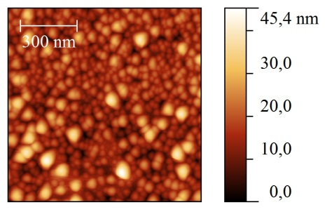 | 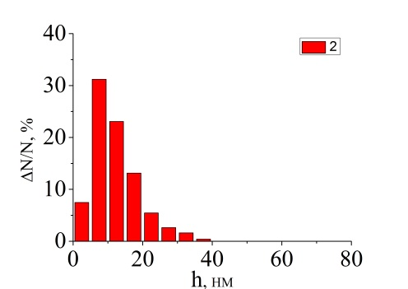 | 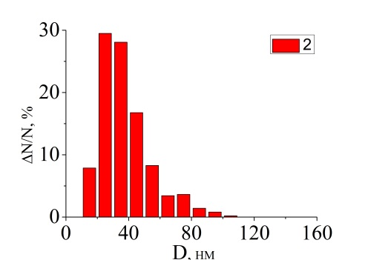
а)
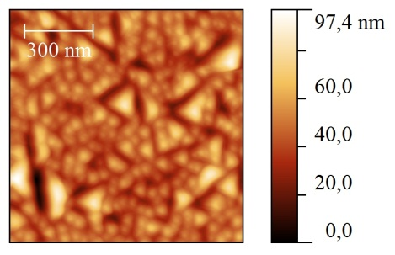 | 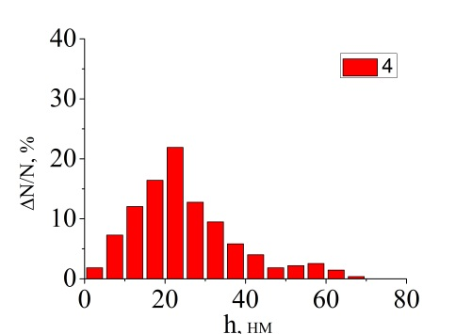 | 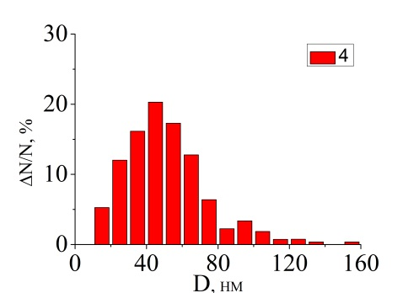
б)
І | ІІ | ІІІ
Рис. 1. 2D АСМ-зображення (І) та гістограми розподілу за розмірами висот (ІІ) і діаметрів (ІІІ) поверхневих нанокластерів в тонких плівках PbTe:Bi, отриманих на підкладках із слюди для часу осадження τ, с: 300 (№2)-а, 900 (№4)-б.
При збільшенні тривалості осадження гістограми розподілу за розмірами як для діаметрів, так і для висот поступово зміщуються по осі розмірів в напрямку більших значень. Розподіли стають більш широкими. При середній тривалості осадження 420 с в розподілі за розмірами починає проявлятися бімодальний характер, хоча й ще не настільки добре виражений. Це спостерігається як для висот, так і для діаметрів (рис.2 – а,б; №3). За тривалості осадження 1200 с бімодальний характер розподілу за діаметрами та за висотами вже є чітко вираженим (рис.2 – а,б; №5).
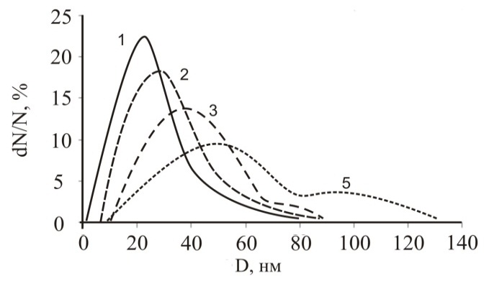 | 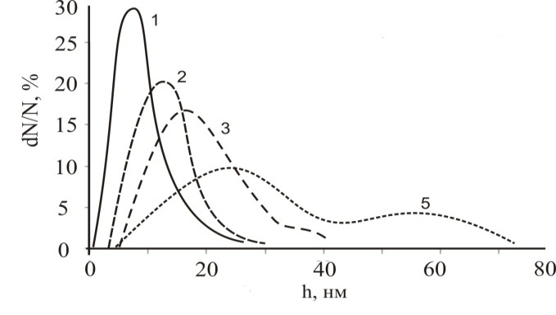
а) | б)
Рис. 2. Накладені гістограми розподілу за розмірами діаметрів (а) та висот (б) поверхневих нанокристалітів тонкоплівкових конденсатів PbTe:Bi, отриманих на підкладках із слюди для часу осадження τ, с: 240 (№1), 300 (№2), 480 (№3), 1200 (№5).
Тут можна констатувати, що в загальному масиві нанокристалітів почала виокремлюватися група об’єктів, яка характеризується значно більшими розмірами, ніж загальний масив. Їхня поява зумовлена настанням стадії оствальдівського дозрівання. Оскільки дані розподіли за розмірами не є симетричними, то значення середніх розмірів об’єктів на поверхні будуть відрізнятися від їхнього найбільш імовірного значення (максимум розподілу). Тому в програмі Gwyddion методом водорозділу здійснено статистичну обробку всіх зерен на
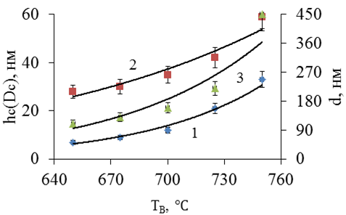 | 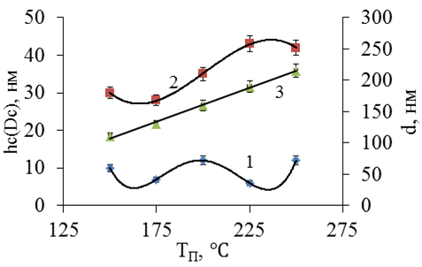
а | б
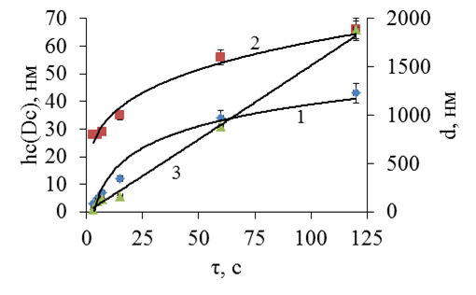 | Рис. 3. Залежності середніх нормальних (крива 1) і латеральних (крива 2) розмірів нанокристалітів та товщини d (крива 3) у тонких плівках PbTe:Bi на ситалі від температури випарування Т_{В} (а), температури підкладки Т_{П} (б), часу осадження τ (в) (таблиця 3.2).
в
поверхні, на основі чого знайдено середні розміри поверхневих нанокластерів для кожної плівки. Зокрема при збільшенні температури випарування (рис.3 – а; Т_{П} = 200$℃$, τ = 15 с) спостерігається збільшення як середніх висот та діаметрів структур на поверхні тонкої плівки, так і її товщини. Така тенденція пояснюється тим, що при збільшенні температури випарування збільшується інтенсивність випарування матеріалу в газоподібну фазу і на підкладку за одиницю часу потрапляє більше речовини. Збільшення температури підкладки (рис.3 – б; Т_{В} = 700$℃$, τ = 15 с) призводить до почергового збільшення та зменшення середніх розмірів поверхневих структур. При цьому, товщина постійно зростає і ця зміна має лінійний характер. Збільшення товщини пов’язано з тим, що за росту температури підкладки атоми з парової фази краще взаємодіють із поверхнею плівки, що росте, зменшується ревипарування і процес росту відбувається швидше. Осциляція ж середніх розмірів поверхневих структур при збільшенні температури підкладки підтверджує той факт, що ріст плівки на ситалі відбувається за механізмом Вольмера-Вебера. Експериментальну залежність середніх розмірів нанокластерів на поверхні тонкої плівки від тривалості осадження апроксимовано степеневою функцією (рис.3 – в). У результаті апроксимації залежності середніх діаметрів від часу осадження степеневою функцією D = аτ^{b} отримано значення b = 0,33±0,16. Для залежності середніх висот отримано значення b = 0,72±0,2, що теж дає результат b ≈ ½.
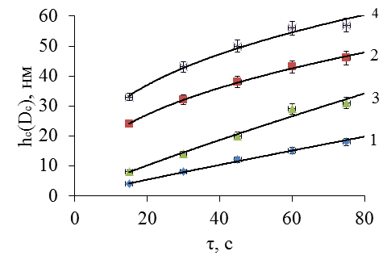 | 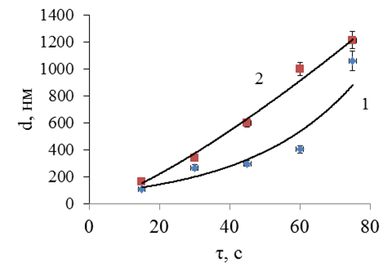
а) | б)
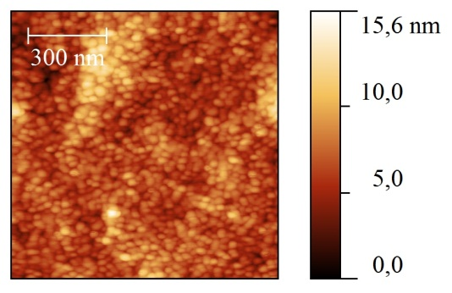 | Рис.4 Залежність середніх висот та діаметрів поверхневих об’єктів (а) і товщини тонких плівок (б) PbTe–3%Bi₂Te₃ на слюді та ситалі від тривалості осадження τ та АСМ-зображення зразка PbTe:Bi/ситал товщиною 30 нм (осадження 3 с).
в)
Тобто проявляється коренева залежність зміни середніх розмірів від тривалості осадження. На (рис 4) наочно продемонстровано відмінність в механізмі зародження для ситалу та слюди. За однакових умов осадження, тонкі плівки на ситалі характеризуються більшими розмірами поверхневих структур (рис.4 – а, криві 3,4) ніж на слюді (рис.4 – а, криві 1,2). Товщина плівок на ситалі (рис.4 – б, крива 2) є також більшою ніж товщина плівок на слюді (рис.4 – б, крива 1).
Така різниця пояснюється тим, що на слюді зародження і ріст відбувається за механізмом Странскі-Кристанова, який характеризується меншою швидкістю росту. Натомість на ситалі зародження та ріст тонкої плівки здійснюється за механізмом Вольмера-Вебера. АСМ-зображення зразка PbTe:Bi/ситал на (рис 4 – в) вчергове підтверджує цей факт, оскільки при механізмі Странскі-Кристанова ріст плівки спочатку відбувається пошарово, а острівцевий тип росту настає пізніше. У нашому випадку за часу осадження 3 секунди, товщина плівки і розміри зерен на поверхні практично співмірні, і ми спостерігаємо виключно острівцеву шорстку структуру.
Для детального аналізу зміни форми наноструктур на поверхні тонкої плівки в залежності від часу осадження використано фактор форми k, під яким мається на увазі відношенням висоти острівця h до його діаметру D (k = h/D). Аналізуючи (рис.5), бачимо, що для всіх серій напилення плівок, за винятком серії при малій температурі підкладки (рис.5 – крива 4) при збільшенні тривалості осадження відбувається збільшення фактора форми для поверхневих наноострівців.
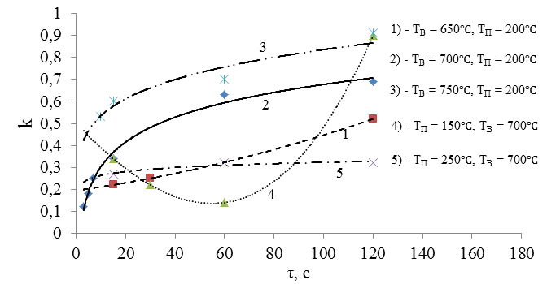 | 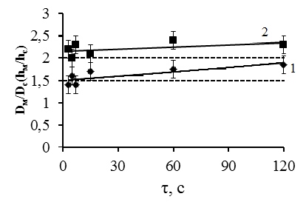
Рис. 5. Залежність фактора форми нанокластерів PbTe:Bi на ситалі від часу осадження τ при різних фіксованих значеннях температур випарування Т_{В} та підкладки Т_{П}. (а), а також відношення максимальних до середніх діаметрів (крива 1) та висот (крива 2) (б).
Такі зміни фактора форми означають, що на початкових етапах осадження перевагу має латеральний ріст об’єктів, а надалі поступово збільшується вклад росту в нормальному до поверхні напрямку. Така тенденція пояснюється деякими принципами теорії Ліфшица-Сльозова-Вагнера, згідно з якою є два процеси росту тонких плівок, що можуть реалізовуватися одночасно. Зокрема в цьому випадку напрошується висновок, що на початкових етапах конденсації перевагу має дифузійний ріст, і острівці інтенсивніше розростаються в латеральному напрямку. Коли в латеральному напрямку плівка розвинулася вже достатньо, відбувається перехід до інтенсивнішого нормального росту, причиною чого є збільшення частки вагнерівського процесу росту в загальному процесі формування плівки. Правильність такого твердження підкріплюється також відношенням максимальних висот (діаметрів) зерен до середніх висот (діаметрів) зерен на поверхні. Так, у нашому випадку для всіх серій зразків, і для PbTe:Bi на ситалі (рис.5 – б) зокрема відношення h_{m}/h_{c}$≈$ 2, що згідно формули (4) свідчить про реалізацію вагнерівського процесу росту, а відношення D_{m}/D_{c}$≈$ 1,5, що свідчить про реалізацію дифузійного процесу росту.
У четвертому розділі «Орієнтаційні особливості та прості кристалографічні форми нанокристалітів на поверхні тонких плівок на основі PbTe» наведено результати дослідження особливостей орієнтаційного структуроутворення та простих кристалографічних форм об’єктів на поверхні тонких плівок PbTe–Bi₂Te₃, PbTe:Bi, PbTe:Sb.
Вид простих кристалографічних форм визначали за допомогою азимутальних і полярних кутів окремих нанокристалітів (рис.6 – а), за якими розраховували кути між нормалями до площин граней тригональних, тетрагональних пірамід та інших форм, що утворилися на поверхні тонких плівок. Отримані експериментальні результати також були проаналізовані за допомогою дискретного перетворення Фур'є F(k) функції f(n) згідно з
$F\left(k\right)=\sum{f\left(n\right)e^{\frac{-in2πk}{N}}}$, (5)
та автокореляційної функції C(l):
C(l) = (Σ f(l + n) f(n)/N)^{1/2} (6)
розподілу азимутального кута φ нанооб’єктів відповідно.
Слід зазначити, що автокореляційну функцію використано для чіткішого виокремлення характерних особливостей періодичної функції. У роботі автокореляційна функція використана для азимутального кута. Виявлені особливості вказують на порядки осей симетрії фігур, перпендикулярних до поверхні плівки. В окремих випадках, де розподіл полярного кута ρ мав бімодальний характер, аналіз експериментального розподілу здійснювали за допомогою апроксимації залежності двома нормальними розподілами:
f(ρ) = A₁exp(-(ρ - ρ_{m1})²/σ₁²)/(2π σ₁²)^{1/2} + A₂exp(-(ρ - ρ_{m2})²/σ₂²)/(2π σ₂²)^{1/2} (7)
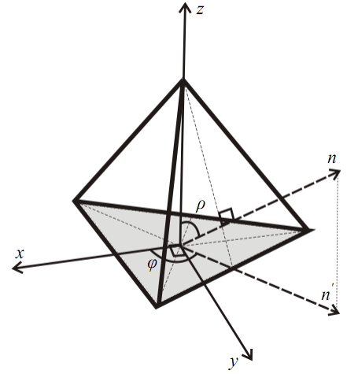
а) | б)
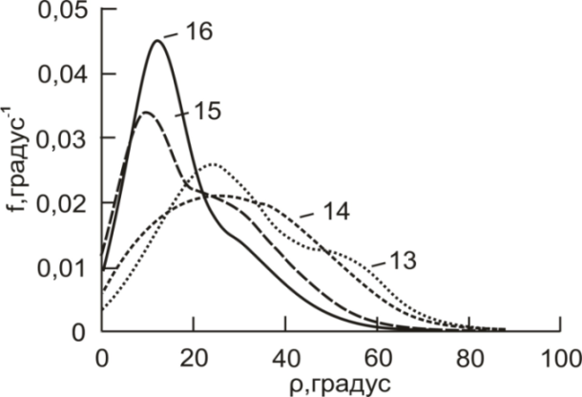 | Рис. 6. Полярний ρ й азимутальний φ кути граней тригональної піраміди (а); характерна автокореляційна функція розподілу азимутального кута φ нанокристалів у тонкій плівці PbTe–3мол.%Bi₂Te₃ на ситалі при часі осадження τ = 30 с (б); залежність густини розподілу полярного кута ρ нанокристалітів у плівці PbTe–3мол.%Bi₂Te₃ на ситалі від часу осадження (15с–16; 30с–15; 60с –14; 75с -13).
в)
Крім того, на основі АСМ-зображень окремих нанокристалів і розрахунків відповідних кутів уперше методами комп’ютерного моделювання за допомогою оригінальної програми Phoenix, написаної у Visual Basic для зразків деяких сполук реставровано їх ідеальні відображення.
Так характерна автокореляційна функція розподілу азимутального кута φ нанокристалів у тонкій плівці PbTe–3 мол.% Bi₂Te₃ на ситалі при часі осадження τ = 30 с (Т_{В} = 700 $℃$; Т_{П} = 200 $℃$) (рис.6 – б) свідчить про те, що за таких умов у плівці переважаючою є латеральна симетрія 4-го порядку. Загалом при аналізі всіх зразків виявлено переважаючі орієнтації 2-го, 3-го, 4-го та 6-го порядку.
Із (рис. 6 – в) бачимо, що розподіл полярного кута ρ нанокристалітів у плівці PbTe–3мол.%Bi₂Te₃ на ситалі має бімодальний характер. Зі зростанням часу осадження домінуючий максимум зміщується в сторону більших кутів.
Кристали PbTe належать до речовин з переважаючим іон-іонним зв’язком зі структурою типу NaCl, а електрично-нейтральними шарами з найбільшими ретикулярними густинами є атомні площини систем {100} і {110}. Саме шість площин систем {100} і дванадцять – системи {110} за певних умов будуть утворювати нанооб’єкти на поверхні конденсату. Що стосується кутів між нормалями до граней цих простих кристалічних форм, то вони можуть набувати таких величин: 45⁰, 60⁰, 90⁰, 120⁰ і 135⁰. Шляхом повного перебору можливих комбінацій трьох площин із згаданих двох систем показано, що можливі 15 різних варіантів тригранних пірамід.
Під час детальному аналізу АСМ-зображень зразків на ситалі при малих часах осадження, на їхній поверхні не виявлено об’єктів кристалічного габітусу, а при аналізі розподілу азимутального кута, не виявлено переважаючої орієнтації. Це свідчить про те, що підкладки із ситалу не задають переважаючої орієнтації та кристалічної форми наноутворенням на поверхні, на відміну від підкладки із слюди. При збільшенні тривалості напилення з’являються об’єкти з плоскими гранями, утворені в основному площинами куба і ромбічного додекаедра та їх поєднаннями. Така поява кристалічних та орієнтованих форм на пізніх етапах осадження та відсутність на початкових свідчить про чудову самоорганізацію поверхневих нанокристалітів з метою мінімізації поверхневої енергії.
У п’ятому розділі «Вплив структури тонких плівок на їхні термоелектричні властивості» розглянуто основні термоелектричні характеристики тонкоплівкових матеріалів PbTe:Bi, PbTe–Bi₂Te₃ і PbTe:Sb на підкладках із слюди та ситалу і встановлено взаємозв’язок між структурними характеристиками плівок та їхніми термоелектричними властивостями. Зокрема, для виявлення домінуючого механізму розсіювання носіїв струму використано правило Матіссена, згідно з яким загальна рухливість носіїв μ плівок визначається розсіюванням носіїв струму на поверхні фаз μ_{П} і межах зерен μ_{З} за умови сталості концентрації і ефективної маси носіїв струму:
$\frac{1}{μ}=\frac{1}{μ_{П}}+\frac{1}{μ_{З}}$ (8)
Рухливість, пов’язана з розсіюванням на межах зерен, визначається як:
(9)
де D – середній діаметр зерна, q – заряд носіїв, n – концентрація носіїв, h – стала Планка.
Рухливість у випадку дифузного розсіювання на поверхні визначається як:
. (10)
Тут λ – середня довжина вільного пробігу носіїв, μ_{v} – рухливість об’ємного матеріалу.
Відповідно до моделі Тейлора, питома електропровідність σ конденсату при розсіюванню носіїв заряду на межах зерен пов’язана з ефективною довжиною вільного пробігу носіїв заряду в нескінченно товстій плівці співвідношенням
$σ=σ_{0}\left[1+\frac{3}{8}λ\frac{\left(1-P\right)}{d}\right]$ (11)
Тут σ₀ – питома електропровідність у нескінченно товстій плівці, Р – частка дифузного розсіювання.
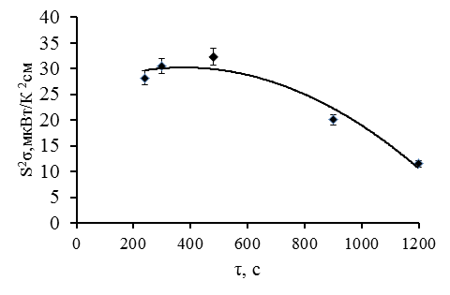
Рис.7. Залежність термоелектричної потужності від часу осадження для плівок PbTe:Bi/слюда (Т_{П} = 200$℃$, Т_{В} = 700$℃$).
Так, аналізуючи залежності термоелектричної потужності в плівках PbTe:Bi на слюді від тривалості осадження, спостерігаємо її більші значення при меншій тривалості осадження (рис.7) із максимумом при 420 с. При більшому часі вона зменшується і саме при більшому часі в структурних характеристиках спостерігаємо появу бімодального розподілу за розмірами, причиною якого є оствальдівське дозрівання. Це свідчить про те, що явище оствальдівського дозрівання негативно впливає на термоелектричні характеристики плівок цього матеріалу.
Для кімнатної температури згідно експериментальних залежностей питомої електропровідності σ від оберненої товщини d^{–1} конденсатів (рис. 8) середня довжина вільного пробігу λ носіїв струму, розрахована за моделлю Тейлора, для тонких плівок на основі PbTe:Bi становить приблизно 41 нм для плівок, отриманих при Т_{П} = 150$℃$, 70 нм для плівок, отриманих при Т_{П} = 200$℃$ та 91 нм для плівок, отриманих при Т_{П} = 250$℃$.
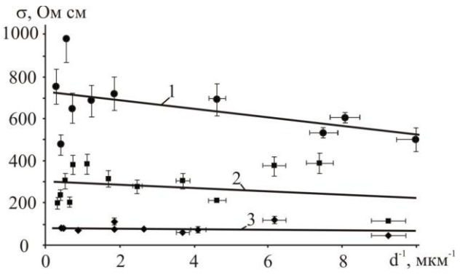
Рис. 8. Залежність питомої провідності від оберненої товщини для плівок отриманих при температурах підкладки Т_{П}, ºС: 250 – лінія 1; 200 – лінія 2; 150 – лінія 3. Температура випарування Т_{В} = 700 ºС
Це пов’язано з більшою структурною досконалістю плівок, отриманих при вищих температурах підкладки. Варто зазначити, що розрахована довжина вільного пробігу виявилася співмірною з розміром зерна в латеральному напрямку. І така тенденція характерна і для інших плівок.
Товщинна залежність рухливості носіїв струму µ плівок PbTe:Bi (рис. 9) добре корелює із характером зміни розмірів нанокристалітів (рис. 3 – в), і також апроксимується степеневою залежністю, причому показники степенів практично збігаються. Це свідчить про реалізацію як поверхневого механізму розсіювання, так і розсіювання на міжкристалічних межах.
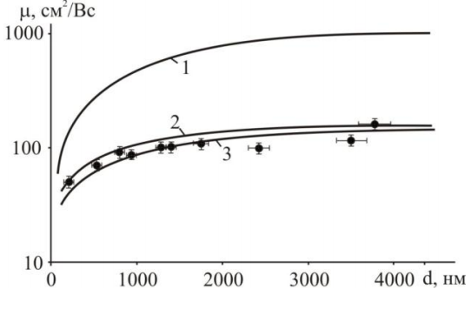
Рис. 9. Залежність рухливості носіїв струму від товщини плівок PbTe:Bi, отриманих при температурі підкладки 250ºС. Температура випарування Т_{В} = 700ºС. Крива 1 – враховує вплив розсіювання на межах зерен, крива 2 – на поверхні, крива 3 – результуюча рухливість за формулою (10)
Розраховані значення рухливості для кожного механізму розсіювання окремо та сумарно наведено на рис. 9. Слід відзначити, що врахування впливу розсіювання носіїв заряду на поверхні і межах зерен добре описує експериментальні дані. Рухливість, пов’язана з поверхневим розсіюванням, (крива 2, рис. 9), на порядок менша за рухливість, що пов’язана з розсіюванням на границях зерен (крива 1, рис 9). При проходженні струму вздовж поверхні плівки вклад поверхневого розсіювання визначатиметься латеральними розмірами зерен, а міжзеренних меж – нормальними, а їх співвідношення визначатиметься фактором форми.
Оскільки при визначенні термоелектричної добротності визначальним є значення термоелектричної потужності, в даній роботі з’ясовано оптимальні технологічні умови, що дозволяють отримати найбільші показники термоелектричної потужності для кожного виду матеріалу тонкої плівки (табл.1).
Зокрема можна зробити висновок, що плівки, отримані на підкладках із слюди, характеризуються вищими показниками термоелектричної потужності S²σ ніж плівки, отримані на ситалі. Ще однією умовою високих значень термоелектричної потужності S²σ є невелика товщина плівок (в більшості випадків ~ 100 нм, але не більше ніж 500 нм), отриманих при відносно малій тривалості осадження. Структурною особливістю, що забезпечує високі показники термоелектричної потужності S²σ в тонких плівках є мале значення фактора форми, при якому середні висоти поверхневих нанокластерів не перевищують 10 нм, а їхні середні діаметри становлять порядка 30 нм.
Таблиця 1. Технологічні умови та структурні характеристики, що забезпечують найвищі показники термоелектричної потужності S²σ.
Матеріал | Під-ка | Технологічні параметри | d, нм | h_{c}, нм | D_{c}, нм | S²σ, мкВт/К²см
PbTe:Bi | ситал | Т_{В} = 650$℃$, Т_{П} = 200$℃$, τ = 15 c | 110 | 7 | 28 | 45,8
PbTe+Bi₂Te₃ | слюда | Т_{В} = 700$℃$, Т_{П} = 200$℃$, τ = 30 c | 270 | 7 | 29 | 76,8
PbTe+Bi₂Te₃ | ситал | Т_{В} = 700$℃$, Т_{П} = 200$℃$, τ = 15 c | 405 | 10 | 32 | 23,2
PbTe:Sb | слюда | Т_{В} = 700$℃$, Т_{П} = 200$℃$, τ = 50 c | 120 | 7 | 31 | 22
PbTe:Sb | ситал | Т_{В} = 700$℃$, Т_{П} = 150$℃$, τ = 60 c | 70 | 6 | 22 | 5,1
Встановлено, що найбільші значення термоелектричної потужності (S²σ = 76,8 мкВт/К²см) серед всіх досліджуваних зразків мають плівки PbTe-1%Bi₂Te₃ на слюді, отримані при температурі випарування Т_{В} = 700$℃$, температурі підкладки Т_{П} = 200$℃$ та тривалості осадження τ = 30 c.
ОСНОВНІ РЕЗУЛЬТАТИ ТА ВИСНОВКИ
- Уперше за допомогою методу водорозділу при аналізі АСМ-зображень здійснено статистичний розрахунок розмірів нанокластерів на поверхні тонких плівок, в результаті чого встановлено, що гістограми розподілу нанооб’єктів за розмірами мають асиметричний характер, а значення середніх висот h_{с} та діаметрів D_{с} поверхневих наноструктур ростуть пропорційно τ ^{½}, де τ – тривалість осадження. Дана особливість росту є відтворюваною і для інших матеріалів, зокрема й для плівок CdTe.
- Показано, що тип підкладки впливає на механізм зародження плівок. Підкладки із слюди зумовлюють зародження тонких плівок на основі PbTe за механізмом Странскі-Кристанова, а підкладки із ситалу сприяють зародженню за механізмом Вольмера-Вебера, які надалі визначають структурні особливості плівок.
- Відповідно до теорії Ліфшица-Сльозова-Вагнера уперше показано, що для тонких плівок на основі PbTe спостерігається одночасна реалізація двох процесів росту – дифузійного та вагнерівського. При чому на початкових етапах осадження дифузійний процес росту є домінуючим, і він в основному відповідає за латеральний ріст наноструктур на поверхні. На пізніх етапах осадження домінуючим процесом росту стає вагнерівський, який відповідає за ріст наноструктур в нормальному до підкладки напрямку. Це положення підтверджується відповідною зміною фактора форми нанокластерів.
- Уперше, на основі загально статистичного (і з обробкою окремих об’єктів) аналізу усереднених азимутальних та полярних кутів нанокристалітів методами дискретного перетворення Фур’є та використанням автокореляційної функції вперше для плівок PbTe встановлено домінування фігур, симетричних відносно осей 2-го, 3-го, 4-го та 6-го порядків. Визначено, що підкладка із ситалу не задає певної орієнтації нанокристалітам, на відміну від підкладки із слюди, а на поверхні зразків виникають об’єкти, утворені в основному площинами куба і ромбічного додекаедра та їх поєднаннями.
- Виявлено що найбільші значення термоелектричної потужності є характерними на початкових етапах осадження, коли розподіл за розмірами нанооб’єктів на поверхні є ще достатньо вузьким, і в ньому не проявляється бімодальний характер, спричинений оствальдівським дозріванням, яке призводить до появи в плівці окремих структурних «гігантів», що викликає деградацію структурної досконалості плівок і відповідно до погіршення термоелектричних характеристик.
- З’ясовано оптимальні технологічні умови, що дозволяють отримати найбільші показники термоелектричної потужності. Зокрема показано, що плівки на слюді характеризуються вищими показниками термоелектричної потужності S²σ ніж плівки на ситалі. Структурними особливостями, що забезпечують її високі показники є невелика товщина та мале значення фактора форми, при якому середні висоти поверхневих нанокластерів не перевищують 10 нм, а їхні середні діаметри становлять порядка 30 нм.
Список опублікованих праць за темою дисертації
- Биліна І.С. Особливості процесів формування і росту у плівках на основі PbTe на слюді. Фізика і хімія твердого тіла. 2015. Т.16, №4. С. 685-691.
- Биліна І.С. Механізми структуроутворення та термоелектричні властивості парофазних конденсатів твердого розчину PbTe–Bi₂Te₃ на ситалі. Фізика і хімія твердого тіла. 2015. Т.16, №1. С. 83-92.
- Салій Я.П., Дзундза Б.С., Биліна І.С., Костюк О.Б. Вплив технологічних факторів отримання на морфологію поверхні та електричні властивості плівок PbTe легованих Bi. Журнал нано- та електронної фізики. 2016. Т.8, №2. С. 02045-1- 02045-6.
- Салій Я.П., Фреїк Д.М., Биліна І.С., Галущак М.О. Кристалографічний та орієнтаційний характер нанокристалітів у тонкоплівкових конденсатах PbTe–Bi₂Te₃ на ситалі. Журнал нано- та електронної фізики. 2015. Т.7, №2. С. 02020-1- 02020-8.
- Фреїк Д.М., Дзундза Б.С., Яворський Я.С., Биліна І.С., Люба Т.С. Явища переносу у парофазних конденсатах PbTe-Bi₂Te₃ на ситалі. Журнал нано- та електронної фізики. 2013. Т. 5, №3. C. 03054-1 - 03054-6.
- Фреїк Д.М., Биліна І.С., Межиловська Л.Й. , Уманців Р.В.. Процеси структуроутворення у парофазних наноконденсатах PbTe:Bi на ситалі. Хімія, фізика та технологія поверхні. 2015. Т.6, №3. С.388-398.
- Салій Я.П, Фреїк Д.М, Биліна І.С, Фреїк І.М. Орієнтаційні особливості нанокристалів у парофазних конденсатах PbTe–Bi₂Te₃ на слюді. Наноструктурное материаловедение. 2015. Т.12, №1. С.34-42.
- Я.П. Салій, Д.М. Фреїк, І.С. Биліна, І.М. Фреїк. Прості кристалографічні форми у парофазних наноструктурах PbTe:Sb на ситалі. Наноструктурное материаловедение. 2013. Т. 10, №3-4. С. 20-27.
- Салій Я.П., Бушков Н.І., Биліна І.С. Решітки поверхневих нанокластерів SnTe на ситалі. Фізика низьких температур. 2017. Т. 43, № 9. С. 1363-1367.
- Салій Я.П., Бушков Н.І., Биліна І.С., Маковишин В.І. Габітус, симетрія і орієнтація поверхневих структур парофазних конденсатів SnTe:Bi на ситалі. Фізика і хімія твердого тіла. 2016. Т. 17, № 1. С. 65-69.
- Салій Я.П., Чав’як І.І., Биліна І.С., Фреїк Д.М. Топологічні особливості парофазних наноструктур SnTe на поліаміді. Журнал нано- та електронної фізики. 2014. Т.6, №4. C. 04020-1 - 04020-6.
- Салій Я.П. Поверхневі наноструктури конденсату CdTe на склі та ситалі / Я.П. Салій, І.С. Биліна, О.Л. Соколов. Журнал фізики та інженерії поверхні. 2016. Т.1, №1. С.42-51.
- Д.М. Фреїк, І.С. Биліна, Л.Й. Межиловська, Р.В. Уманців, В.В. Михайлюк. Механізми формування, структура та термоелектричні властивості парофазних конденсатів PbTe:Bi/ситал. Фізична інженерія поверхні. 2014. Т.12, №4. С. 522-534.
- Д.М. Фреїк, І.С. Биліна, Г.Д. Матеїк, В.В. Бачук, Т.С. Люба. Структура, оптичні та електричні властивості парофазних конденсатів PbTe:Bi на слюді. Фізична інженерія поверхні. 2014. Т. 12, №1. С. 65-74.
- Я.П. Салій, І.С. Биліна, Л.Й. Межиловська, В.В.Бачук, В.В. Михайлюк. Кінетика і механізми росту наноструктур у парофазних конденсатах PbTe:Sb на ситалі. Фізика і хімія твердого тіла. 2014. Т. 15, №3. С. 523-529.
- Салій Я.П., Фреїк Д.М., Биліна І.С., Фреїк І.М. Орієнтаційні аспекти та прості кристалографічні форми наноструктур у тонких плівках PbTe:Ві на ситалі. Фізика і хімія твердого тіла. 2014. Т.15 №1. С. 85-91.
- Фреїк Д.М., Яворський Я.С., Биліна І.С., Литвин П.М.,, Ліщинський І.М., Марусяк В.Б. Топологія, механізми зародження і процеси росту наноструктур у парофазних конденсатах PbTe:Sb на сколах слюди. Фізика і хімія твердого тіла. 2012. Т. 13, №4. С. 934-942.
- Соколов О.Л., Салій Я.П., Биліна І.С., Потяк В.Ю. Процеси формування парофазних конденсатів CdTe . Фізика і хімія твердого тіла. 2013. Т.14, №2. С. 420-426.
- Фреїк Д.М., Яворський Я.С., Литвин П.М., Биліна І.С., Ліщинський І.М., Марусяк В.Б. Процеси росту парофазних наноструктур PbTe:Bi на ситалі. Фізика і хімія твердого тіла. 2013. Т. 14, №2. С. 436-443.
- Я.П. Салій, Д.М. Фреїк, Л.Й. Межиловська, І.С. Биліна, І.М. Фреїк. Процеси формування і структура тонких плівок PbTe:Sb. Фізика і хімія твердого тіла. 2013. Т. 14, №4. С. 766-773.
- І.С. Биліна. Топологія та процеси структуроутворення тонкоплівкових сполук PbTe:Sb(Bi) на слюдяних та ситалових підкладках. Журнал «Фізика. Функціональні матеріали». 2014. Т. 3. С. 144-150.
- Соколов О.Л., Биліна І.С., Потяк В.Ю. Орієнтаційні аспекти у парофазних конденсатах кадмій телуриду на монокристалічних підкладках. Конференція молодих вчених з фізики напівпровідників «Лашкарьовські читання 2013». 2-4 квітня 2013 р., Київ, Україна. C. 55-57.
- Яворський Я.С., Биліна І.С., Марусяк В.Б., Яворський Р.С. Механізми формування і процеси росту тонкоплівкових парофазних конденсатів PbTe. Конференція молодих вчених з фізики напівпровідників «Лашкарьовські читання 2013». 2-4 квітня 2013 р., Київ, Україна. C. 43-45.
- Фреїк Д.М., Салій Я.П., Яворський Я.С., Ліщинський І.М., Биліна І.С. Процеси росту нанокристалічних структур PbTe:Sb, PbTe:Ві на сколах слюди-мусковіт. XVI щорічна відкрита науково-технічна конференція Інституту телекомунікацій, радіоелектроніки та електронної техніки з проблем електроніки та інфокомунікаційних систем. 2-5 квітня 2013 р., Львів, Україна. C. 81.
- Фреїк Д.М., Яворський Я.С., Ліщинський І.М., Биліна І.С., Марусяк В.Б. Процеси формування парофазних наноструктур PbTe:Sb та PbTe:Bi на ситалі. XVI щорічна відкрита науково-технічна конференція Інституту телекомунікацій, радіоелектроніки та електронної техніки з проблем електроніки та інфокомунікаційних систем. 2-5 квітня 2013 р., Львів, Україна. C. 82.
- Lishchynsky I.M., Javorsky Ja.S., Bylina I.S., Klanichka Yu.V., Marusyak V.B. Technology and Orientation Features in PbTe, PbTe:Sb(Bi) Nanostructures on Substrates of Mica and Ceramics. ХIV international conference «Physics and technology of thin filmsand nanosystems». 20-25, May, 2013, Ivanо-Frankivsk, Ukraine. P. 294.
- Chobanyuk V.M., Bylina I.S. Ostwald Maturation Processes in Lead Telluride Nanostructures. ХIV international conference «Physics and technology of thin filmsand nanosystems». 20-25, May, 2013, Ivanо-Frankivsk, Ukraine. P. 162.
- Saliy Ya.P., Lishynskiy I.M., Bylina I.S., Chobanyuk V.M., Sokolov О.L. Topology, the mechanism of nucleation and growth of vapor-phase nanostructures cadmium telluride. VIII international school-conference “Semiconductor physics urgent problems”. June 25–28, 2013, Drohobych, Ukraine. P. 32.
- Ліщинський І.М., Соколов О.Л., Биліна І.С., Потяк В.Ю. Механізми формування парофазних наноструктур кадмій телуриду. VI Українська наукова конференція з фізики напівпровідників (УНКФН-6). 30 вересня - 4 жовтня 2013 р., Чернівці, Україна. С. 353-354.
- Биліна І.С., Фреїк І.М., Марусяк В.Б., Уманців Р.В., Михайлюк В.В. Процеси зародження та механізми росту парофазних структур на основі плюмбум телуриду. «Шевченківська весна-2014». Збірник тез. Київ, 2014. С. 132-133.
- Биліна І.С., Потяк В.Ю., Соколов О.Л. Орієнтаційні процеси нанокристалітів у парофазних конденсатах CdTe на слюді. «Шевченківська весна-2014». Збірник тез. Київ, 2014. С. 130-131.
- Биліна І.С. Механізми формування і росту тонких плівок PbTe:Bi(Sb). «Хімічні Каразінські Читання 2014». Збірник тез. Харків, 2014. С. 24
- Д.М. Фреїк, І.С. Биліна, І.М. Ліщинський. Вплив технологічних факторів парофазного вирощування конденсатів IV-VI на їх морфологічні параметри. «Напівпровідникові матеріали, інформаційні технології та фотовольтаїка». Збірник тез. Кременчук, 2014. с.115.
- Фреїк Д.М., Дзундза Б.С., Яворський Я.С., Биліна І.С., Потяк В.Ю. Низькорозмірні термоелектричні матеріали IV-VI: технологія, структура, властивості. 6-та Міжнародна науково-технічна конференція «Сенсорна електроніка та мікросистемні технології» (СЕМСТ6). Збірник тез. Одеса, 29.09 – 03.10.2014. С.202.
- Биліна І.С., Марусяк В.Б. Процеси формування наноструктур у парофазних конденсатах на основі плюмбум телуриду. ІІІ Всеукраїнська науково-практична конференція молодих вчених та студентів «Фізика і хімія твердого тіла: стан, досягнення і перспективи». Луцьк, 2014. С.236-238.
- Биліна І.С., Уманців Р.В., Марусяк В.Б., Михайлюк В.В. Процеси формування та структурні особливості тонкоплівкових конденсатів на основі PbTe. Конференція молодих вчених з фізики напівпровідників «Лашкарьовські читання 2015». Київ, 2015. С.34.
- Bylina І.S. The process of formation and thermoelectric properties of vapor-phase condensates PbTe:Bi, PbTe–Bi₂Te₃. International Conference of Physics and Technology of Thin Films and Nanosystems (ICPTTFN-XV). Ivano-Frankivsk, 2015. P.73.
- Freik D.M., Saliy Ya.P., Bylina I.S., Lishchynskyy I.M. Orientation peculiarities vapor-phase condensation PbTe-Bi₂Te₃ on substrates of mica and pyroceram. International Conference of Physics and Technology of Thin Films and Nanosystems (ICPTTFN-XV). Ivano-Frankivsk, 2015. P. 228.
- Bylina I.S., Umantsiv R.V., Mykhailyuk V.V., Trynoga Yu.T. Mechanisms of growth and topology of nanostructures in thin films of PbTe:Bi, SnTe:Bi. International Conference of Physics and Technology of Thin Films and Nanosystems (ICPTTFN-XV). Ivano-Frankivsk, 2015. P.119.
- Салій Я.П., Биліна І.С. Особливості структуроутворення у тонко плівкових конденсатах PbTe-Bi₂Te₃. 7-ма Міжнародна науково-технічна конференція «Сенсорна електроніка та мікросистемні технології» (СЕМСТ7). Збірник тез. Одеса, 30.05 – 03.06.2016. С.172.

АНОТАЦІЯ
Биліна І.С. Процеси росту, морфологія та термоелектричні властивості тонких плівок на основі плюмбум телуриду. – Рукопис.
Дисертація на здобуття наукового ступеня кандидата фізико-математичних наук за спеціальністю 01.04.18 – Фізика і хімія поверхні. ДВНЗ «Прикарпатський національний університет імені Василя Стефаника», Івано-Франківськ, 2020.
У роботі, з урахуванням комплексних експериментальних досліджень визначено головні структурні характеристики поверхонь тонких плівок на основі PbTe, які були отримані за допомогою методів відкритого випарування у вакуумі та «гарячої стінки». Встановлено вплив технологічних факторів на комплекс структурних і термоелектричних властивостей.
Виявлено, що значення середніх розмірів поверхневих наноструктур ростуть пропорційно τ^{1/2}, де τ^{1/2} – тривалість осадження. Продемонстровано, що для плівок на основі PbTe тип підкладки впливає на механізм їхнього зародження, а також характерна одночасна реалізація двох процесів росту – дифузійного та вагнерівського. При чому на початкових етапах осадження дифузійний процес росту є домінуючим, і він відповідає за латеральний ріст наноструктур на поверхні. Це положення підтверджується відповідною зміною фактора форми нанокластерів.
Визначено, що підкладка із ситалу не задає певної орієнтації нанокристалітам, на відміну від підкладки із слюди, а на поверхні зразків виникають об’єкти, утворені в основному площинами куба і ромбічного додекаедра та їх поєднаннями.
Виявлено, що найбільші значення термоелектричної потужності спостерігаються на початкових етапах осадження, коли розподіл за розмірами нанооб’єктів на поверхні є ще достатньо вузьким, і в ньому не проявляється бімодальний характер, спричинений оствальдівським дозріванням. З’ясовано оптимальні технологічні умови, що дозволяють отримати найбільші показники термоелектричної потужності.
Ключові слова: тонкі плівки, плюмбум телурид, морфологія, поверхня, нанокластери, процеси росту, орієнтація, термоелектричні властивості.
АНОТАЦИЯ
Былина И.С. Процессы роста, морфология и термоэлектрические свойства тонких пленок на основе теллурида свинца. – Рукопись.
Диссертация на соискание ученой степени кандидата физико-математических наук по специальности 01.04.18 – Физика и химия поверхности. ГВУЗ «Прикарпатский национальный университет имени Василия Стефаника», Ивано-Франковск, 2020.
В работе, с учетом комплексных экспериментальных исследований определены основные структурные характеристики поверхностей тонких пленок на основе PbTe, полученные с помощью методов открытого испарения в вакууме и «горячей стенки». Установлено влияние технологических факторов на комплекс структурных и термоэлектрических свойств.
Выявлено, что значение средних размеров поверхностных наноструктур растут пропорционально τ^{1/2}, где τ^{1/2 –} продолжительность осаждения. Продемонстрировано, что для пленок на основе PbTe тип подложки влияет на механизм их зарождения, а также характерная одновременная реализация двух процессов роста - диффузного и вагнеровского. Причем на начальных этапах осаждения диффузный процесс роста является доминирующим, и он отвечает за латеральный рост наноструктур на поверхности. Это положение подтверждается соответствующим изменением фактора формы нанокластеров.
Определено, что подложка из ситалла не задает определенной ориентации нанокристаллитам, в отличие от подложки из слюды, а на поверхности образцов возникают объекты, созданные в основном плоскостями куба и ромбического додекаэдра и их сочетаниями.
Выявлено, что наибольшие значения термоэлектрической мощности наблюдаются на начальных этапах осаждения, когда распределение по размерам нанообъектов на поверхности есть еще достаточно узким, и в нем не проявляется бимодальный характер, вызванный оствальдовским созреванием. Выяснено оптимальные технологические условия, позволяющие получить наибольшие показатели термоэлектрической мощности.
Ключевые слова: тонкие пленки, теллурид свинца, морфология, поверхность, нанокластеры, процессы роста, ориентация, термоэлектрические свойства.
SUMMARY
Bylina I.S. Growth Processes, Morphology and Thermoelectric Properties of Thin Films Based on Lead Telluride. – Manuscript.
Thesis for the Degree of Candidate of Physical and Mathematical Sciences in specialty 01.04.18 - Physics and Chemistry of a Surface. Vasyl Stefanyk Precarpathian National University, Ivano-Frankivsk, 2020.
Statistical processing of all nanoclusters on the surface of thin films using the watershed method is performed. The results of the calculation of the main structural characteristics are interpreted from the position of the Lifshitz-Slozov-Wagner theory, Ostwald ripening and the kinetic theory of thin film formation. It has been shown that for PbTe-based films, the type of substrate affects the mechanism of their nucleation. The mechanism of Stransky-Kristanov origin is realized on mica, and Volmer-Weber is realized on sital in particular. As a result of the comparison of experimental data with theoretical calculations, the realization of two growth processes of thin films at the same time is established: diffusion and Wagner. Moreover, in the initial stages of condensation, the diffusion growth process is dominant, and it is responsible for the lateral growth of nanostructures on the surface. At later stages, there is an increase in the share of Wagner's growth process in the overall process of film formation. It is responsible for the growth of nanostructures in the normal direction. This statement is confirmed by a corresponding change in the shape factor of nanoclusters, which increases with increasing deposition time. This result is also confirmed by the values of the ratio of the maximum heights and diameters of the grains on the surface of the film to their average heights and diameters, respectively. In our case, for most series of samples, the ratio h_{max}/h_{m}≈ 2, which according to the Lifshitz-Slozov-Wagner theory indicates the implementation of the Wagner growth process; and the ratio D_{max}/D_{m}≈ 1.5, which indicates the implementation of the diffusion growth process. It is established that the size distribution has a Gaussian shape. Increasing the duration of deposition leads to a shift in the size distribution along the axis of the size of the surface nanostructures towards larger values. The appearance of the bimodal distribution at a certain stage of deposition is explained by the implementation of the Ostwald ripening process. It is found that the values of the average sizes of surface nanostructures increase in proportion to τ^{½}, where τ is the deposition duration. This growth feature is reproducible for other materials, including CdTe films.
The dependence of azimuthal φ and polar ρ angles of surface objects on the technological conditions of obtaining is established. During the analysis of the averaged azimuthal and polar angles of nanocrystallites by the methods of discrete Fourier transform and the use of the autocorrelation function for PbTe-based films the dominance of figures symmetrical with respect to the axes of the 2nd, 3rd, 4th and 6th directions is revealed. It is determined that the substrate of sital does not give a certain orientation to nanocrystallites, unlike the substrate of mica, and on the surface of the samples objects are formed mainly by planes of cube {100} and rhombic dodecahedron {110} and their combinations.
It is established that the highest values of thermoelectric power are characteristic of films when the size distribution of nanoobjects on the surface is still quite narrow, and it does not show a bimodal nature caused by Ostwald ripening, which leads to the appearance of individual structural "giants" that cause degradation of structural perfection of films and in accordance with the deterioration of thermoelectric characteristics.
It is found that films obtained on mica substrates are characterized by higher thermoelectric power S²σ than films obtained on sital. The highest values of thermoelectric power S²σ are characteristic of films with a small thickness (in most cases ~ 100 nm, but not more than 500 nm), obtained with a relatively short deposition time. A structural feature that provides high thermoelectric power S²σ in thin films is the small value of the shape factor, in which the average heights of surface nanoclusters do not exceed 10 nm, and their average diameters - 30 nm. The highest thermoelectric power (S²σ = 76.8 μW/K²cm) among all studied thin films obtained at various technological parameters is attributive for the film PbTe+1% Bi₂Te₃, on mica, obtained at evaporation temperature T_{E} = 700 ℃, substrate temperature T_{S} = 200 and the deposition duration τ = 30s, at which the film thickness is 270 nm, the average height of nanostructures on the surface is h_{m} = 7 nm, and the average diameter D_{m} = 29 nm.
Key words: thin films, lead telluride, morphology, surface, nanoclusters, growth processes, orientation, thermoelectric properties.

